Liebe Teilnehmer der GS Gruppe
Hiermit schicke ich Euch die nächsten Lerninhalte
für die Woche 22-29. Apr.,
und ich wünsche Euch viel Spaß und Motivation dazu.

ERNÄHRUNG
1.Aufgabe
Lest, versteht, den untenstehenden Info-Text.

Warum macht Zucker hungrig?
- Zucker liefert den schnellen Energieschub fürs Gehirn, hält aber nicht lange an; Rechte: WDR
Vitamin- und Mineral-Zusätze sind also wenig hilfreich. Dazu kommt: Süßes macht nicht einmal satt. Um zu verstehen, was Zucker eigentlich in unserem Körper anstellt, ist es am besten, welchen zu essen – zumindest in einem Gedankenexperiment. Es geht los: Ist der Magen leer, registrieren das zunächst die Sensoren im Magen. Gegen den Hunger essen wir Süßigkeiten. Der Zucker darin wird schnell abgebaut und wandert ebenso schnell ins Blut. Daraus holt sich unser Körper, aber auch das Gehirn seine Energie. Wir fühlen uns richtig fit. Aber zu viel Zucker im Blut ist gefährlich, daher wird er im Körper schnell wieder abgebaut. Danach fühlen wir uns oft noch müder als vorher. Außerdem beschwert sich der Körper über den plötzlichen Zuckerabfall im Blut. Er reagiert mit noch mehr Hunger. Dazu kommt, dass unser Magen immer noch fast leer ist – die Süßigkeiten haben ihn nicht annähernd gefüllt. Fazit: Für einen schnellen Energieschub ist Zucker gut, aber auf Dauer macht er nur noch hungriger.
Andere Kohlenhydrate wie in Brot oder Nudeln, Eiweiß und Fett machen hingegen viel länger satt. Doch den Rekord halten Ballaststoffe, zum Beispiel in Vollkornprodukten, Obst oder Gemüse.

Zucker hat viele Namen
- 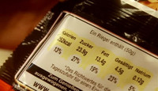Kalorienbombe kleingedruckt: Diese Riegel bestehen fast zur Hälfte aus Zucker; Rechte: WDR
Doch selbst wenn man sich gerne gesund ernähren möchte, muss man zunächst einmal wissen, welche Lebensmittel eigentlich gesund sind. Der Blick auf die gute alte Zutatenliste ist dabei manchmal eher verwirrend. Eigentlich sollten hier alle Zutaten in dieser Reihenfolge aufgeführt sein: Zuerst die Zutaten, die gewichtsmäßig am meisten drin sind, zuletzt die Zutaten, die am wenigsten enthalten sind. Doch gerade bei Zucker haben die Firmen einen Weg gefunden, wie sie diese Vorschrift umgehen können. Auch wenn zum Beispiel eine Müslimischung zum Großteil aus Zucker besteht, muss dieser in der Liste nicht an erster Stelle stehen, weil es sich um eine Mischung aus verschiedenen Zuckerarten handelt. Wenn das der Fall ist, stehen weiter hinten in der Zutatenliste Begriffe wie Dextrose, Glukose, Fructose, Invertzuckersirup oder Saccharose. Alle haben eines gemeinsam: Sie sind Zucker.
Bei Saft erkennt man an der Verpackung leicht, ob Zucker zugesetzt ist. Dann heißt der Saft nämlich nicht mehr Saft, sondern Fruchtsaftnektar oder Fruchtsaftgetränk. Nur wenn er ausschließlich aus Fruchtsaft oder aus Fruchtsaftkonzentrat und Wasser besteht, darf Saft als Saft bezeichnet werden.

Der unten abrufbare Filmbeitrag zeigt euch verschiedene Ernährungsgewohnheiten und die Funktion von unterschiedlichen Zuckerarten zu verstehen:
https://www.planet-schule.de/wissenspool/abenteuer-ernaehrung/inhalt/sendungen/abenteuer-ernaehrung.html

2. Aufgabe
Mit Hilfe vom Internet ergänzt ihr die untenstehende Tabelle.
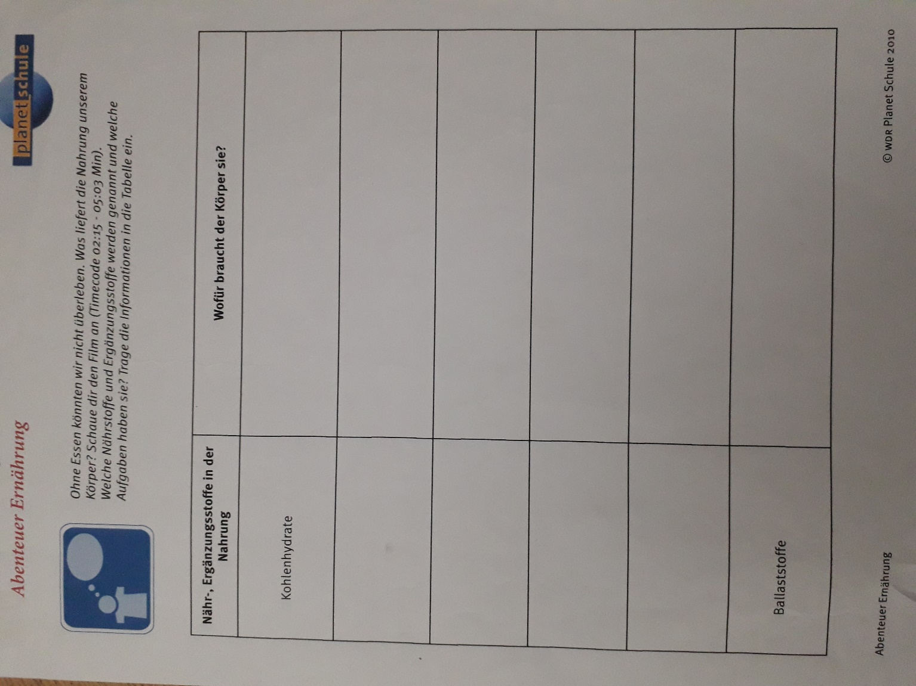

Alles Liebe,
Orsi

